**سرنوشت تراژیک مجاهدین خلق ایران!**

**بهرام رحمانی**

[**bahram.rehmani@gmail.com**](mailto:bahram.rehmani@gmail.com)

**امروز گرایشات مختلف سیستم سرمایه‌داری از نئولیبرالیسم گرفته تا گرایشات ناسیونالیستی، فاشیستی و مذهبی بیش از هر زمان دیگری از تاریخ بشر، ظرفیت‌های ضدانسانی از خود بروز می‌دهند و به عاملین اصلی جنگ‌های داخلی و فرامرزی و تروریسم دولتی و غیردولتی در جهان تبدیل شده‌اند.**

**اکنون پس از پیروزی ترامپ در انتخابات ریاست جمهوری آمریکا، بار دیگر همه افراد، احزاب و سازمان‌های سیاسی پارلمانی و غیرپارلمانی و همه حکومت‌های راست، ناسیونالیست، فاشیست، نئولیبرال، خارجی‌ستیز، پناهنده‌ستیز، مردسالار، برابری‌ستیز و آزادی‌ستیز و خشونت‌طلب و جنگ‌طلب را برای پرش به‌سکوی قدرت و یا حفظ قدرت و حاکمیت، به هر بهایی امیدوارتر کرده است.**

**چرخش به راست و قدرت‌نمایی احزاب و دولت‌های سرمایه‌داری در چنین جهانی، قبل از مسئله‌ای ضعف جنبش‌ها سیاسی، اجتماعی و فرهنگی پیشرو و انسان‌دوست و عدالت‌جو، از جنبش کارگری سوسیالیستی گرفته تا جنبش زنان، جنبش دانشجویی، طرفداران محیط زیست، حقوق بشر، سکولار، آنارشیسم و...، در جهان را نشان می‌دهد.**

[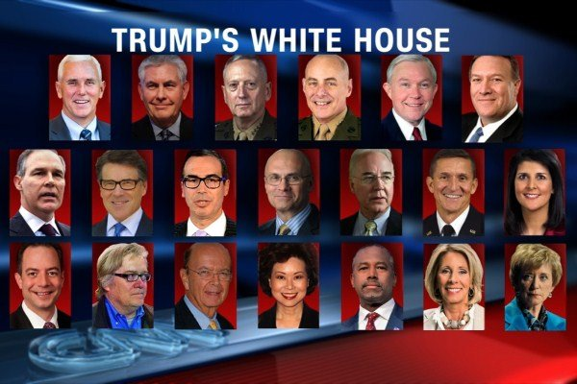](http://media.mehrnews.com/d/2017/02/08/4/2370867.jpg)



**در این میان و با تغییر ریاست جمهوری در آمریکا، امیدواری سازمان مجاهدین به همکاری با آمریکا بیش‌تر شده و رهبری این سازمان تلاش‌های زیادی به خرج دادند که که وزرای کابینه ترامپ کسانی باشند که سال‌های طولانی بین آن‌ها و رهبری مجاهدین روابط نزدیکی به وجود آمده بود، یعنی کسانی که برای هر سخنرانی در فرانسه، پول‌های زیادی از مجاهدین دریافت کرده بودند از جمله «جولیانی» شهردار سابق نیویورک و یا مقامات آمریکایی، روی مجاهدین به عنوان نیرویی حساب باز کرده‌اند که برای هرگونه همکاری سیاسی و نظامی با آمریکا، آمادگی خود را اعلام کرده‌اند!**

**در چنین روندی‌ست که روز جمعه، 25 فروردین 1396- 14 آوریل 2017، سناتورجان مک‌کین رییس کمیته قوای مسلح سنای آمریکا با مریم رجوی، رهبر سازمان مجاهدین خلق ایران در «تیرانا» پایتخت «آلبانی»، دیدار و پیرامون آخرین تحولات در ایران و چشم‌اندازهای آینده دیدار و گفتگو کرد.**

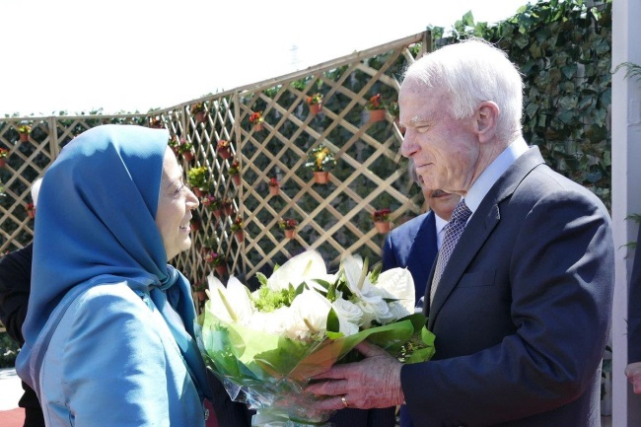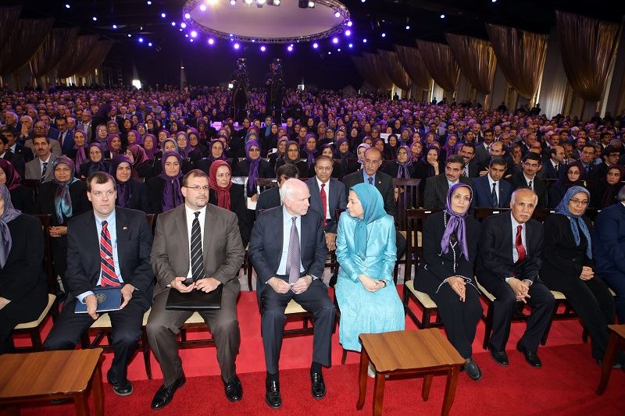

**مریم رجوی در این دیدار، ضمن قدردانی از تلاش‌های بی‌شائبه سناتور مک‌کین در حمایت از مجاهدین و انتقال آن‌ها به خارج از عراق گفت: «امروز در مورد نقش مخرب رژیم آخوندی در منطقه اجماع وجود دارد و تردیدی نیست که فاشیسم دینی حاکم بر ایران، منشا اصلی جنگ و ترور و بحران در منطقه است.» او افزود: «تغییر رژیم ایران نه تنها لازمه پایان دادن به نقض وحشیانه حقوق‌بشر در ایران است، بلکه یک ضرورت برای خاتمه جنگ و بحران در منطقه و استقرار صلح و آرامش نیز می‌باشد. تا رژیم آخوندی بر سر کار است، دست ازصدور تروریسم و بنیادگرایی برنخواهد داشت.»**

**سناتور مک‌کین نیز گفت: «از نظر او رژیم ایران، بشار اسد و داعش همه عناصر به هم پیوسته‌اند و نمی‌توان آن‌ها را از هم جدا کرد. وی بر ضرورت برکناری بشار اسد و هم‌چنین مقابله با نقش مخرب رژیم در سوریه و عراق تاکید کرد.»**

**قبل از آن سناتور مک‌کین به‌همراه مریم رجوی در یکی از مراکز سازمان مجاهدین خلق ایران در تیرانا در جمع مجاهدین اشرفی که به آلبانی منتقل شده‌اند، حاضر و سخنرانی کردند. معاون سفیر آمریکا در آلبانی و شماری از کارکنان سفارت این کشور در تیرانا، سناتور مک‌کین و هیئت مشاوران او را در این دیدار همراهی می‌کردند.**

**در این گردهمایی، مریم رجوی طی سخنانی در رابطه با مجاهدین اشرفی به آلبانی گفت: «انتقال اعضای مجاهدین یک دستاورد بزرگ بود. پایداری و فداکاری آن‌ها، همراه با حمایت بین‌المللی این انتقال را امکان‌پذیر ساخت. شما یک نقش کلیدی در انتقال امن ساکنان از کمپ لیبرتی داشتید و مردم ایران قدردان این هستند.»**

**سازمان مجاهدین خلق، به پرداخت مبالغ فراوان به مقامات سابق برای شرکت در رویدادهای آن‌ها و صحبت کردن در مراسم معروف است. لی همیلتون، رییس پیشین کمیته روابط خارجی مجلس نمایندکان که 12 سال مرکز ویلسون وودرو را مدیریت می کرد، در مصاحبه با اینترپرس سرویس گفت که به او «مقدار قابل توجهی» پرداخت شد تا در یک همایش مجاهدین خلق در سال 2011 حضور داشته باشد.**

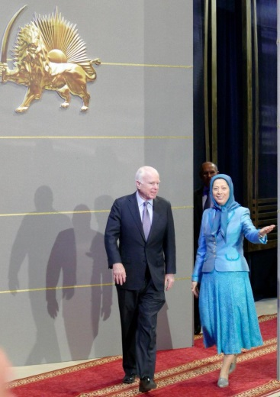**[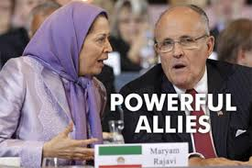](http://irandidban.com/fa/%D9%88%DB%8C%DA%98%D9%87/12493-%D9%BE%DB%8C%D9%88%D9%86%D8%AF%D9%87%D8%A7%DB%8C-%D8%B3%D8%A7%D8%B2%D9%85%D8%A7%D9%86-%D9%85%D8%AC%D8%A7%D9%87%D8%AF%DB%8C%D9%86-%D8%A8%D8%A7-%D8%AA%DB%8C%D9%85-%D8%AA%D8%B1%D8%A7%D9%85%D9%BE)**

**هدف این مطلب، بررسی مختصری از سرنوشت تراژیک اعضای سازمان مجاهدین خلق ایران است. این سازمان فراز و نشیب‌های بزرگ تاریخی را پشت سر گذاشته و اتفاقا یکی از سازمان‌هایی‌ست که تروریسم دولتی جمهوری اسلامی قربانیان زیادی از این سازمان چه در زندان‌ها و خیابان‌های ایران و یا در عراق و اروپا گرفته است. بسیاری از اعضای این سازمان بیش از سه دهه در اردوگاه اشرف نشستند و تمام محرومیت‌ها را به جان خریدند تا با حکومت تروریست اسلامی ایران مبارزه کنند. سازمان مجاهدین در دوران حکومت پهلوی، یکی از سازمان‌های مطرح و مبارزی بود اما پس از جدایی گرایش مارکسیستی‌(سازمان پیکار)، از آن در سال‌های منتهی به انقلاب 1357 مردم ایران، گرایش راست به‌ویژه مذهبی در این سازمان عمیق تر شد به‌طوری که پس از انقلاب سازمان مجاهدین در کنار حکومت اسلامی و سپس در اختلافات جناحی حکومت تازه به قدرت رسیده اسلامی در کنار بنی‌صدر رییس جمهوری وقت حکومت اسلامی قرار گرفت. اما پس از خرداد شصت و سرکوب شدید انقلاب توسط حکومت اسلامی، برخی سازمان‌ها مانند سازمان پیکار، رزمندگان، وحدت کمونیستی و... از بین رفتند و باقی سازمان‌های چپ ایران و یا مجاهدین نخست به‌سوی کردستان رفتند که سنگر آزادی انقلاب ایران معروف شده بود و کومه‌له که اکنون سازمان کردستان حزب کمونیست ایران است از همان روزهای نخست پیروزی انقلاب در مقابل حاکمان جدید ایستاد و با سازمان‌دهی تشکل‌های دموکراتیک مردمی هم‌چون ‌شوراهای شهر و روستا و بسیج مردمی یک مقاومت بی‌نظیر و با شکوهی را در کردستان راه انداخته بود. و سپس در جنگ و گریز با نیروهای سرکوبگر حکومتی و فشار همه‌جانبه تروریسم دولتی، اجبارا به سوی مرزهای عراق و خاک عراق عقب‌نشینی کردند.**

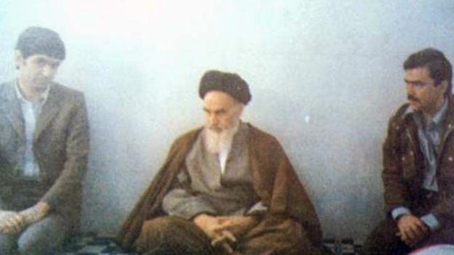

**موسی خیابانی و رجوی در دیدار با خمینی**

**مجاهدین در کردستان عراق، پایگاه‌های مهمی داشت اما به‌دلیل همکاری با حکومت بعث صدام حسین و ارتش عراق، درگیری شدید بین مجاهدین و اتحادیه میهنی کردستان عراق پیش آمد که سازمان مجاهدین مجبور شد پایگاه‌هایش را از کردستان عراق برچیند و به مرکز عراق و نزدیکی‌های بغداد به منطقه‌ای به‌نام «قرارگاه اشراف» عقب‌نشینی کند و از مرزهای ایران دور شود. البته درباره چگونگی فعالیت مجاهدین در کردستان عراق و درگیری‌هایش با اتحادیه میهنی، اسناد و اخبار و گزارشات زیاد و حتی فیلم‌هایی نیز موجود است.**

**پس از این تحولات، رهبری سازمان مجاهدین با سرعت بیش‌تری به راست گرایید و رجوی دیدارهایی با صدام حسین و برخی مقامات کشورهای غربی برقرار کرد و به مرور زمان از مبارزه مردمی دور و دورتر شد و مبارزه‌اش عمدتا به عرصه دیپلماتیک چرخید و در عین حال، برخوردهایش با کسانی که از این سازمان جدا می‌شدند و یا با سازمان‌ها و احزاب چپ و سوسیالیست اپوزیسیون ایرانی، بسیار خصمانه و غیرمنصانه شد. این روابط تاکنون هرگز ترمیم نشد.**

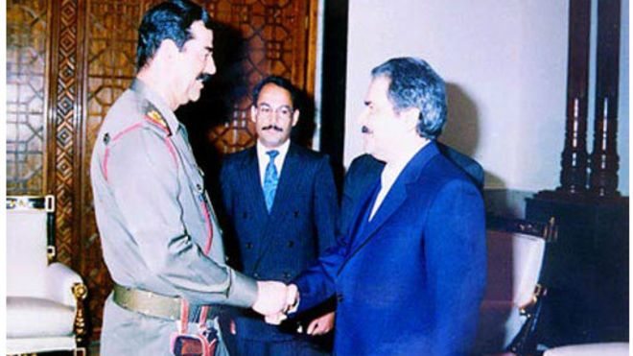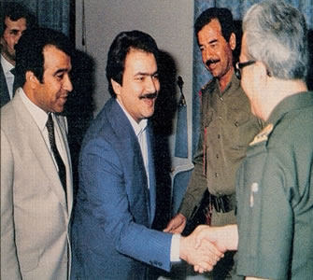

**دیدار مسعود رجوی و صدام حسین در بغداد**

**سرانجام در پایان جنگ ایران و عراق، با سلاح‌های سبک و سنگینی که حکومت بعث عراق در اختیارشان قرار داده بود به سوی مرزهای ایران حرکت کردند.**

**سازمان مجاهدین خلق، از خرداد 1363 و بنا به تصمیم مسعود رجوی رهبر این سازمان در عراق مستقر شد. انتقال نیروهای مجاهدین به عراق، از سال 1363 تا یک سال بعد طول کشید و این نیروها پس از آموزش های اولیه آماده اقدامات نظامی شدند.**

**بر اساس اطلاعاتی منابع نزدیک به حکومت ایران منتشر کرده است، از اواخر سال ۱۳۶۴ تا اوایل سال 1366 سازمان مجاهدین 104 مورد اقدام نظامی علیه مواضع نیروهای ایرانی انجام داده است. هم‌چنین بر اساس همان اطلاعات، در این مدت 1127 نفر از اسرای ایرانی در عراق جذب سازمان مجاهدین خلق ایران شدند.**

**اواخر خرداد 1366، سازمان مجاهدین خلق تشکیل «ارتش آزادی‌بخش ملی» را اعلام کرد. از این زمان عملیات های نظامی آنان گسترش بیش‌تری یافت.**

**بر اساس آمار رسمی منابع نزدیک به حکومت ایران، طی چهار ماه پس از تشکیل ارتش آزادیبخش ملی، 84 عملیات کوچک توسط این سازمان انجام شده است.**

**تحرکات نظامی مجاهدین در سال پایانی جنگ و به موازات تضعیف قدرت نظامی ایران در جنگ با عراق اوج گرفت. هجدهم فروردین 1367، اولین اقدام نظامی بزرگ مجاهدین با کمک ارتش عراق به نام عملیات «آفتاب» انجام شد. در جریان این عملیات، نیروهای ایرانی در گردان 307 ژاندارمری و لشکر 77 خراسان غافلگیر شدند و طبق آمار رسمی، 450 نفر اسیر و تعدای تانک و نفربر به دست نیروهای مجاهدین افتاد.**

**دو ماه بعد، در تاریخ 28 خرداد 1367، عملیات دیگری با نام «چلچراغ» توسط نیروهای مجاهدین انجام شد که تا عمق دو کیلومتری ایران پیش رفت و در ادامه، شهر مهران توسط آنان تسخیر شد.**

**در این عملیات، که یک ماه پیش از پذیرش قطعنامه 598 توسط ایران انجام شد، 1500 تن از نیروهای ایرانی اسیر شدند و چندین دستگاه تانک و نفربر به دست مجاهدین افتاد.**

**در همین زمان بود که علاوه بر تحرک محسوس مجاهدین، تحولات چشم‌گیر دیگری هم در وضعیت جنگ به وجود آمد. با حمله گسترده عراق که با تسلیحات پیشرفته وارداتی انجام می گرفت، تمامی مناطق اشغال شده خاک عراق توسط ایران، از جمله جزیره مجنون از دست ایران خارج شد.**

**درگیری‌های چشم‌گیری نیز میان نیروی دریایی ایران و آمریکا به وقوع پیوست که بخشی از نیروی دریایی ایران را نابود کرد. حتی در دوازدهم تیرماه 1367، یک هواپیمای مسافربری ایران مورد حمله موشکی یک ناو امریکایی قرار گرفت که به کشته شدن 290 مسافر آن منجر شد.**

**دو هفته بعد، در ساعت 2 بعد از ظهر بیست و هفتم تیرماه 1367، رادیو تهران در خبری غیرمنتظره اعلام کرد که آیت الله خمینی قطعنامه 598 را پذیرفته است. از این روز تا 29 مرداد 1367 که آتش‌بس رسمی میان ایران و عراق آغاز شد، حدود یک ماه طول کشید و جنگ در این ماه گسترش غیرمنتظره‌ای یافت.**

**عراقی ها برای این‌که بتوانند در مذاکرات صلح دست بالا داشته باشد، بار دیگر حمله گسترده‌ای را به ایران آغاز کرد و تا نزدیکی آبادان پیش رفتند، اما نیروهای ایران موفق به عقب راندن آنان شدند.**

**در چنین شرایطی، سازمان مجاهدین خلق، آخرین عملیات گسترده خود با نام فروغ جاویدان را آغاز کرد. هدف از این عملیات، تسخیر تهران و ساقط کردن حکومت ایران اعلام شد. مسعود رجوی در شب عملیات، پیش‌بینی کرد که نیروهای سازمان مجاهدین ظرف ۴۸ ساعت به تهران خواهند رسید.**

**بر اساس اعلام منابع جمهوری اسلامی ایران، در این عملیات 1400 اسیر ایرانی در عراق که به مجاهدین پیوسته بودند، برای شرکت در عملیات سازماندهی شده بودند. عملیات از صبح روز دوشنبه سوم مرداد 1367 آغاز شد و سه روز طول کشید. نیروهای مجاهدین از مرز خسروی وارد خاک ایران شدند و تا شب، اسلام آباد را تسخیر کردند.**

**فردای آن روز حرکت به سمت کرمانشاه آغاز شد، اما ظاهرا به دلیل ترافیک سنگین در جاده کرمانشاه، حرکت سریع مجاهدین کند شد.**

**نهایتاً در سی و چهار کیلومتری کرمانشاه و در گردنه «چهارزبر»، نیروهای سازمان مجاهدین در کمین نیروهای ارتش و سپاه پاسداران افتادند.**

**«شکست عملیات فروغ جاویدان، پایان بخش عملیات نظامی «ارتش آزادیبخش» وابسته به مجاهدین خلق بود. در واقع با اجرای آتش بس از 29 مرداد 1367، امکان استفاده مجاهدین از خاک عراق برای حمله به ایران به طور کلی منتفی شد.»**

**از نیمه‌های روز چهارم مرداد ضدحمله ایران، که با نام عملیات «مرصاد» صورت گرفت، توازن قوا را در صحنه نبرد عوض کرد. تهاجم هوایی ارتش ایران به مواضع مجاهدین، منجر به از هم گسیختگی و عقب‌نشینی آنان شد و نهایتا نیروهایی که در حال عقب‌نشینی بودند قتل‌عام شدند.**

**تعقیب و کشتار نیروهای بازمانده تا چند روز بعد نیز ادامه داشت. بر اساس اعلام منابع حکومتی ایران، در جریان عملیات مرصاد بیش از 2500 نفر از مجاهدین جان خود را از دست دادند. سازمان مجاهدین این تعداد را 1300 نفر اعلام کرده است.**

**شکست عملیات فروغ جاویدان، آخرین عملیات نظامی «ارتش آزادیبخش» وابسته به مجاهدین خلق بود. در واقع با اجرای آتش بس از 29 مرداد 1367، امکان استفاده مجاهدین از خاک عراق برای حمله به ایران به‌طور کلی منتفی شد.**

**این عملیات و هزینه سنگین آن انقادات زیادی به دنبال داشت و برخی نیروهای اپوزیسیون حکومت ایران، مجاهدین را به دلیل قربانی کردن صدها نفر در جنگی که نتیجه اش معلوم بوده است، مورد انتقاد قرار دادند.**

**پس از این وافعه، اعدام‌های گسترده سال 1367 از پنجم مرداد ماه آغاز شد. یعنی اگر به دقت به مستندات توجه کنیم می‌بینیم که اعدام‌ها بلافاصله پس از شکست فروغ جاویدان آغاز شده است. این اقدام جنایت کارانه تاریخی سران حکومت اسلامی نشان می‌دهد که آن‌ها مدت‌ها قبل از پایان جنگ ایران و عراق و حمله مجاهدین این طرح را آماده کرده بودند و به‌دنبال فرصت مناسبی برای اجرای آن مانده بودند بنابراین، اعدام‌های جمعی 67، ربط مستقیمی به عملیات فروغ جاویدان مجاهدین ندارد. این توجیهی از سوی حکومت است.**

**آیت‌الله خمینی رهبر وقت حکومت جنایت‌کار و آدم‌کش اسلامی، یک هیئتی چهار نفره را برای قتل عام زندانیان سیاسی مامور کرده بود. یکی از این چهار نفر وزیر دادگستری دولت شیخ حسن روحانی در این چهار اخیر بوده است یعنی پورمحمدی. و اکنون نیز رئیسی نفر دیگر این هیئت مرگ، کاندید ریاست جمهوری شده و حتی از او به‌عنوان جانشین خامنه‌ای نام می‌برند.**

**\*\*\***

**حضور سناتور مک کین جمهوری‌خواه در آلبانی به دعوت مریم رجوی، نه تنها نشان‌دهنده روابط نزدیکی آن‌ها، بلکه مهم‌تر از آن نشان‌دهنده آمادگی با حاکمیت آمریکا در رابطه با تحولات ایران است. جامعه جهانی فاجعه این نوع همکاری نیروی اپوزیسیون‌های کشورهای مختلف منطقه مانند عراق، افغانستان، لیبی و اکنون در سوریه را شاهد‌اند که به چه فجایع انسانی عظیمی در این کشورها به‌بار آورده‌اند.**

**حکومت اسلامی، یک حکومت جنایت‌کار است و به دلیل 39 سال جنایت علیه بشریت، بی‌تردید باید برود اما چگونه رفتن آن، برای اکثریت جامعه ایران اهمیت دارد. به‌عبارت دیگر، برای مثال صدام حسین رفت و جایش را جانیانی وحشی‌تر و بدتر از او گرفتند؛ وضعیت در افغانستان و لیبی نیز به همین منوال است.**

**اما سازمانی که قبل و حتی مدتی بعد از انقلاب 1357 مردم ایران، مدعی انقلابی‌گری و آزادی‌خواهی و «ضد امپریالیستی» بود، و از جمله رهبری این سازمان در آن دوره، خواهان محاکمه و اعدام دیپلمات‌های آمریکایی در تهران شده بود و حالا نه تنها در کنار جنگ‌طلب‌ترین مهره‌ها و عناصر «امپریالیستی» ایستاده، بلکه این رویکرد خود خیلی هم «افتخار» می‌کند.**

**سناتور مک کین، حامی سرسخت حکومت اشغال‌گر اسرائیل، فاشیست‌های اوکراین و تا دیروز حامی داعش بود. بنابراین این سناتور جمهوری‌خواه دشمن آزادی و برابری و صلح و عدالت اجتماعی در جهان و سفت و سخت طرفدار جنگ و کشورگشایی و تروریسم دولتی و غیردولتی است.**

**اما طنز تلخ تاریخ در این است که تروریسم از سوی مک کین در حالی، مورد انتقاد قرار می‌گیرد که تصاویر دیدار او قبل از مریم رجوی با ابوبکر البغدادی، رهبر گروه تروریستی «داعش»‌(دولت اسلامی) نیز در فضای مجازی منتشر شده است. اما بارها پایگاه اطلاع رسانی «مجاهدین»، در سال‌های اخیر، از سناتور مک‌کین اخیرا در سفر به عراق و اکنون در سفر به آلبانی، گزارشاتی را منتشر کرده که مک کین مدعی شده است: «ایران تروریسم را در منطقه منتشر می‌کند.» این سخن مک کین درباره تروریسم حکومت اسلامی ایران واقعیت دارد اما سئوال این است که مک کین و حاکمیت‌شان در منطقه خاورمیانه و نقاط دیگر جهان به چه کارهایی مشغولند؟ حاکمیت آمریکا، با سازمان‌دهی کودتاها، انقلابات مخملی، لشکرکشی و ریختن بمب‌های 2000 تنی بر سر مردم کشورهای مختلف با سابقه استفاده از بمب هسته‌ای در ژاپن برای اولین‌بار در تاریخ، مدعی مبارزه با تروریسم و تحقق دموکراسی است؟! چه کسی به راستی تروریسم را در منطقه گسترش می‌دهد؟ در عراق، آمریکا و حکومت اسلامی چه بده و بستان‌های با همدیگر داشتند و هنوز هم دارند؟**

**مک‌کین، سابقا به‌همراه گروهی از سناتورهای آمریکا با تشکیل جلساتی در سنای آمریکا، ضمن ابراز نگرانی در مورد وضعیت سازمان مجاهدین و اعضای حاضر آن در کمپ لیبرتی عراق، از دولت آمریکا درخواست می‌کردند که به مجاهدین کمک کنند. چرا مک کین و هم‌فکرانش این همه به مجاهدین خلق ایران علاقه دارند؟**

**این خلبان سابق ارتش آمریکا و قاتل معروف مردم مبارز ویتنام و سناتور جمهوری‌خواه «جان مک کین» و کاندید قبلی حزب جمهوری‌خواه در برابر اوباما، نام آشنایی برای کسانی است که وقایع جهان را می‌خوانند و تحلیل می‌کنند. او یکی از محرکین و عاملین اصلی حمله به عراق، جنگ داخلی، جنگ داخلی اوکراین و سوریه و کشورهای دیگر است و عاشق قدرت و جنگ و تجاوز!**

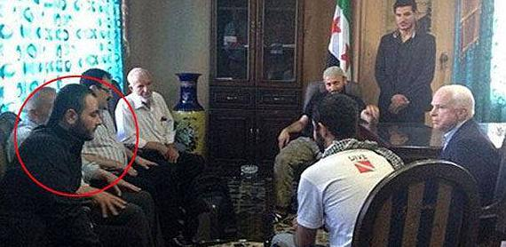 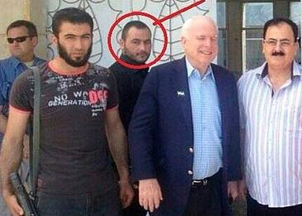

**مک کین و البغدادی**

**جان مک‌کین، حتی با ارسال نامه‌ای به جان کری، وزیر خارجه وقت آمریکا، از او خواسته بود به وضعیت اعضای مجاهدین و ساکنان لیبرتی در عراق توجه بیش‌تری کند. او در نامه خود تاکید کرده بود: «ما برای محافظت از این گروه از مخالفان حکومت ایران کمیته‌ای تشکیل داده‌ایم و مشتاقانه منتظر همکاری شما با این کمیته در روند اقدامات آن هستیم.»**

**پیش از نامه به جان کری از سوی مک کین، او در نامه‌ای به اوباما رییس جمهوری وقت آمریکا، درخواست کرده بود که به‌دنبال یافتن جایی «ثابت و امن» برای ساکنان کمپ لیبرتی، باشد.»**

**اما حمایت مک کین از جنگ و لشکرکشی و تروریسم و گروه‌های تروریستی، سابقه طولانی دارد و شاید تنها شاید هیچ‌کس در منطقه خاورمیانه به اندازه او، در سال‌های گذشته از تروریست‌ها و تسلیح آن‌ها حمایت نکرده است. برای نمونه، او در سال 2011، حامی سرسخت و پیگیر طرح‌های «سازمان سیا» برای پشتیبانی از «شورشیان لیبیایی» بود. حتی با وجود آن‌که رهبر این «شورشیان» لیبی، یعنی «عبدالحکیم الحسیدی» به همکاری با القاعده اذعان کرده بود و تنها چند ماه بعد، همان «شورشیان» پرچم القاعده را روی کاخ دادگستری «بنغازی» لیبی برافراشتند.**

**در سوریه نیز مک کین از ابتدای شروع بحران این کشور، خواستار تسلیح تروریست‌های سوری بود. حتی مک کین به سوریه سفر کرد تا با اعضای ارشد گردان‌های «عصیفت الشمال» دیدار کند.(گروهی که با القاعده بیعت کردند) بعد از این‌که مشخص شد چند نفر از حاضران در این جلسات در ربودن 11 مسافر لبنانی نقش داشتند بحث و جدل‌های گسترده‌ای در مورد این جلسات به وجود آمد. دیدارهای مکرر مک کین با تروریست‌های سوری، حتی صدای هم حزبی‌های او را نیز درآورد. «لوی دومرت» که خود از اعضای حزب جمهوری‌خواه است، صراحتا اعلام کرد که مخالفان سوری که مک‌کین با آن‌ها دیدار کرده است از تروریست‌های وابسته به شبکه القاعده هستند.**

**مک‌کین، علاوه بر دیدارهای مرتب با تروریست‌ها در سوریه، حتی تصاویر دیدار او با ابوبکر البغدادی رهبر داعش نیز در فضای مجازی منتشر شد.**

**\*\*\***

**پس از به قدرت رسیدن دونالد ترامپ به‌عنوان رییس جمهوری آمریکا، نامه‌هایی از سوی برخی محافل ایرانیان خارج کشور به او، برای اعمال فشار بیش‌تر به حکومت اسلامی ایران در شبکه‌های اجتماعی منتشر شده‌اند.**

**نامه اول از سوی 30 نفر از فعالان حقوق بشری، جامعه‌شناسی، رسانه‌ای و سیاسی ایرانی نوشته شد. آن‌ها خواستار اعمال جامع علیه ناقضان «حقوق بشر» در ایران، مقابله با رفتار مخرب سپاه در خاورمیانه و ایجاد یک ائتلاف بین‌الملی برای توقف برنامه موشکی دوربرد ایران شده‌اند. آن‌ها هم‌چنین حکومت اسلامی و داعش را «دو روی سکه تروریسم بنیادگرایانه اسلامی» دانسته و خواستار پشتبیانی دولت ترامپ از «ایرانیان طرفدار دمکراسی» که هدف‌شان ایجاد «یک حکومت مبتنی بر دمکراسی لیبرال» است، شده بودند.**

**رضا پهلوی، فرزند آخرین شاه ایران و رییس شورای ملی ایران نیز پس از انتشار این نامه، در نامه‌ای به دونالد ترامپ، خواستار همکاری او با «نیروهای دموکرات سکولار» شد. در واکنش به این نامه، برخی از فعالان اپوزیسیون و رسانه‌های داخل ایران هم از ارسال نامه 30 فعال سیاسی به‌شدت انتقاد و آن را تلاش برای فراهم کردن مقدمات تحریم و جنگ افروزی توصیف کردند. سپس در نامه‌ای به ترامپ، 37 ایرانی-آمریکایی از او خواستند دیپلماسی را به جنگ و تحریم ترجیح دهد و به برجام وفادار بماند. آن‌ها تاکید کردند که برجام از وقوع جنگ بین ایران و آمریکا جلوگیری کرده و با اشاره به سخنان ترامپ علیه پیامدهای حمله نظامی آمریکا به عراق، درباره بحرانی‌تر شدن روابط ایران و آمریکا و تاثیر گروه‌های جنگ‌طلب هشدار داده بودند.  در بخشی از نامه آن‌ها  نظر بسیاری از اصلاح‌طلبان داخل کشور را خطاب به ترامپ مطرح کردند: «چنان که در طول دهه گذشته شاهد بودیم، تحریم‌ها و تهدید به جنگ تنها به قدرت گرفتن بیش‌تر نیروهای تندرو در ایران منجر شد و شهروندان عادی از تحریم‌ها صدمه‌های بزرگی دیدند، مردمی که ستون فقرات اصلی هر گونه تغییر مثبت در ایران هستند.»**

**نامه بعدی را 23 نفر از سیاست‌مداران و مقامات سابق آمریکایی امضاء کرده‌اند و علاوه بر درخواست اعمال فشار بیش‌تر بر حکومت اسلامی ایران، آن‌ها خواستار همکاری بیش‌تر دولت ترامپ با اپوزیسیون ایران، به‌ویژه «سازمان مجاهدین خلق ایران» شده‌اند. این افراد به نقض حقوق بشر در ایران، دخالت ایران در نقض منافع منطقه‌ای آمریکا و ... اشاره و خواستار برخورد فعال دولت ترامپ شده‌اند. آن‌ها هم‌چنین از برنامه ده ماده‌ای سازمان مجاهدین خلق برای اداره ایران به‌عنوان یک آلترناتیو یاد کرده و خواستار همکاری ترامپ با این سازمان شده‌اند. انتشار این نامه شور و وشق رهبری مجاهدین را برانگیخت به‌طوری که با استقبال قوی رهبری این سازمان مواجه شده و آن‌ها در نامه‌ای درخواست ملاقات با ترامپ را مطرح کرده‌اند.**

**هم‌چنین هم‌زمان با انتشار نامه دوم، عادل الجبیر، وزیر امورخارجه عربستان از سیاست‌های احتمالی برای مقابله با داعش و مهار حکومت اسلامی استقبال کرده و گفته امیدوار است در دولت ترامپ درباره نگرانی‌های مشترک همکاری کنیم. در طول سال‌های اخیر، سازمان مجاهدین خلق رابطه نزدیکی با عربستان برقرار کرده و به‌یک شریک سازمان نزدیک به حاکمیت این کشور تبدیل شده است.**

**نقاط مشترک نامه‌های محافل راست و پروآمریکایی مخالف حکومت اسلامی به ترامپ، نه در مواضع سیاسی آن‌ها، بلکه امیواری‌شان به پذیرفته شدن از سوی ریاست جمهوری جدید آمریکا، دریافت کمک‌های مادی و معنوی و آمادگی برای همکاری در حمله احتمالی آمریکا به ایران است.**

**مقام‌های ارشد دولت ترامپ، همواره به این نکته اشاره کرده و از آمادگی تلویحی خود برای مقابله با سیاست‌های منطقه‌ای ایران سخن گفته‌اند. می‌توان گفت برخی حکومت‌ها، سازمان‌ها و افراد راست مخالف حکومت اسلامی و دولت ترامپ اکنون یک رشته همکاری‌های نهان و آشکاری در جهت تحریم مجدد ایران و برنامه‌های دیگر علیه این آن در دستور کار خود قرار داده‌اند.**

**پیش‌تر نیز نشست سالانه مجاهدین در پاریس، بسیار جنجالی بوده است. نشست سالانه سازمان مجاهدین خلق ایران، در شهر بورژه در حومه پاریس، بیش از هر چیز دیگر تحت‌الشعاع حضور و سخنان شاهزاده ترکی الفیصل، رییس پیشین سازمان اطلاعات و امنیت عربستان سعودی‌(استخبارات) قرار گرفت.**

**عموما در نشست‌های سالانه سازمان مجاهدین خلق، شماری از چهره‌های سیاسی اروپایی و آمریکایی که اغلب در زمان حضور فاقد سمت رسمی دولتی بوده‌اند، شرکت و از این سازمان حمایت کرده‌اند.**

**وب‌سایت سازمان مجاهدین خلق سخنرانان نشست سال گذشته خود را چنین معرفی کرده بود: نیوت «گینگریچ رییس پیشین کنگره آمریکا، جان بولتون سفیر پیشین آمریکا در سازمان ملل، مایکل موکیزی وزیر سابق دادگستری آمریکا، هوارد دین رئیس پیشین حزب دموکرات آمریکا، فیلیپ کراولی سخن‌گوی سابق وزارت‌خارجه آمریکا، تام ریج اولین وزیر امنیت داخلی آمریکا، بیل ریچاردسون، فرماندار، سفیر و وزیر پیشین در آمریکا، ارتشبد جیمز کانوی فرمانده پیشین نیروی تفنگداران دریایی آمریکا، مارک کینزبرگ سفیر پیشین آمریکا در مراکش، ژنرال دیوید فیلپس فرمانده سابق حفاظت اشرف، لوییس فری رئیس سابق اف.بی.آی، فرانسیس تاونزند مشاور رئیس‌جمهور پیشین آمریکا، جولیو ترتزی وزیر خارجه پیشین ایتالیا، اد ملکرت نماینده پیشین دبیرکل سازمان ملل‌ متحد در عراق، استرون استیونسون رئیس پیشین هیئت رابطه با عراق در پارلمان اروپا، سیداحمد غزالی نخست‌وزیر پیشین الجزایر، پاندلی مایکو نخست‌وزیر اسبق آلبانی، رامایاد وزیر پیشین حقوق‌ بشر فرانسه، اینگرید بتانکورد کاندیدای پیشین ریاست‌جمهوری کلمبیا و صالح القلاب وزیر پیشین تبلیغات اردن.»**

**البته شماری از سخن‌رانان نیز با سمت و عنوان فعلی خود معرفی شده و در این نشست سخن‌رانی کرده‌اند مانند سناتور آمریکایی رابرت توریسلی، چاک والد معاون فرمانده ارتش آمریکا در اروپا، اولین یونه عضو سنای فرانسه، سر دیوید ایمس نماینده پارلمان انگلستان‌(بریتانیا)، آنتئا مک اینتایر نماینده پارلمان اروپا از انگلستان، پال موناهان نماینده پارلمان انگلستان، ماتیو آفورد نماینده پارلمان انگلستان، جودی اسکرو نمایندهٴ مجلس کانادا، فرانسیس ری یل نماینده پارلمان فدرال سوئیس، محمد اللحام نماینده پارلمان فلسطین، ژیلبرت میتران رئیس بنیاد «دانیل میتران» و از فرزندان فرانسوا میتران، رئیس‌جمهور فقید فرانسه، سناتور ونسان کاپوکانیرو شهردار بورژه و دو تن از رهبران مخالفان بشار اسد در سوریه.»**

**اما حضور شاهزاده ترکی الفیصل و سخنانش بیش از دیگران توانست واکنش مقامات حکومت اسلامی را برانگیزد. هرچند که ترکی الفیصل، رییس پیشین استخبارات سعودی است، اما او فرزند پادشاه پیشین عربستان و عنصری موثر و با نفوذ در خاندان سلطنتی این کشور است. جایگاه و پیشینه ترکی الفیصل به‌ویژه در متن روابط بسیار متشنج حکومت اسلامی ایران با شماری از کشورهای عرب حاشیه خلیج فارس و در راس آنان عربستان سعودی، به دلیل حضور و سخن‌رانی او در نشست مجاهدین، اهمیت و پیام ویژه سیاسی دارد.**

**رییس سابق سازمان اطلاعات و امنیت عربستان سعودی در مقابله با حکومت اسلامی، و صراحت او در تاکید بر ضرورت براندازی نظام سیاسی مستقر در ایران، هنگامی که دو کشور فاقد مناسبات سیاسی با یکدیگرند، بسیار تامل برانگیز است و سئوالات زیادی را به‌ویژه درباره سازمان مجاهدین پیش می‌کشد. از زمان روی کار آمدن پادشاه جدید عربستان سعودی و تیم نزدیک به او، همه اتفاقات بر شدت تیرگی روابط ایران و عربستان افزوده است.**

**هم‌چنین بخش دیگری از سخنان او نیز مورد توجه رسانه‌ها قرار گرفته است. فیصل زمانی که قصد داشت خطاب به مریم رجوی سخن بگوید و اقدامات او و همسرش مسعود رجوی را بستاید، از مسعود رجوی با عنوان «مرحوم» یاد کرد، و پس از آن‌که به‌دلیل تشویق حضار ناگزیر شد جمله‌اش را تکرار کند، مجددا از «مرحوم مسعود رجوی» سخن گفت.**

**در آن زمان، نه مریم رجوی به‌عنوان مخاطب او و نه حاضران در نشست و نه بعدا خود سازمان مجاهدین هیچ‌گونه واکنشی نشان ندادند. اما در متون منتشر شده از ترکی الفیصل در رسانه‌های نزدیک به سازمان مجاهدین خلق، کلمه مرحوم حذف شده است و حتی شاهین قبادی، سخن‌گوی سازمان مجاهدین خلق نیز در واکنشی به رادیو فردا با استناد به گزارش‌های منتشر شده در روزنامه الشرق الاوسط و دو منبع عربی دیگر، گفته که از سخنان ترکی الفیصل سوء‌تعبیر و نتیجه‌گیری نادرست شده است.**

**مسعود رجوی از زمان سقوط حکومت صدام حسین در عراق، سرنوشت مبهم و نامعلومی پیدا کرده است. با این همه، در سال‌های اخیر پیام‌هایی از او، از طریق پیام‌های صوتی و تصویری در رسانه‌های مجاهدین منتشر شده است اما آخرین پیام صوتی مسعود رجوی، در 11 آبان ماه سال 1393 منتشر شده است. تا جایی که من دنبال کرده‌ام از آن هنگام تا کنون، تنها پیام‌های مکتوبی از او منتشر شده است. بنابراین، سازمان مجاهدین تاکنون اطلاع درستی از سرنوشت مسعود رجوی منتشر نکرده است.**

**اما سئوال این است که چگونه کسی مانند رییس پیشین سازمان اطلاعات و امنیت عربستان، زمانی که می‌خواهد رهبری و اعضای یک سازمان سیاسی را مورد خطلب قرار دهد، از وضعیت مرگ و زندگی رهبر آن مطلع نیست و به‌سادگی و به سهو می‌تواند مرتکب اشتباهی تا این حد خبرساز و غیرمنتظره شود؟**

**جان کری وزیر خارجه آمریکا در پایان دوره 4 ساله خدمت خود به‌عنوان وزیرخارجه آمریکا در نامه‌ای به رییس‌جمهور این کشور، جمع‌بندی خود از دوران 8 ساله اوباما و بیلان کار خود در اداره 70 هزار نفر پرسنل وزارت‌خارجه این کشور را ارائه داد.**

**کِری در گزارش خود به مسائل بین‌المللی و کشورهای مختلف جهان و مسایلی که آمریکا طی 8 سال زمامداری اوباما با آنها روبه‌رو بوده است، می‌پردازد. این گزارش شامل موضوعاتی از قبیل اوکراین، سوریه، افغانستان، لیبی، کلمبیا، فلسطین، کوبا، کره شمالی، ایران و عراق است. در گزارش پایانی و جمع‌بندی جان کری، انتقال امن بیش از 3000 تن از اعضای مجاهدین خلق، از کمپ لیبرتی به خارج از عراق اشاره کرده است.**

**جان کری، هم‌چنین در گفتگویی با «تلویزیون اسکای نیوز»، گفته است: «اجازه بدهید در این‌جا خبرهای خوبی را اعلام کنم زیرا که ما داریم از شرایط سختی عبور می‌کنیم. به‌دلیل درگیری‌ها‌(در سوریه و عراق) چالش‌هایی وجود دارد که خبرهای خوبی نیستند اما، بسیار مهم است که اعلام کنیم که ما یک دستاورد انسانی طی هفته‌های گذشته داشتیم و من صبح در ژنو بودم و روز جمعه 280 تن از اپوزیسیون ایران از مجاهدین خلق از کمپ لیبرتی در عراق خارج شدند و این بعد از یک ابتکارعمل دیپلوماتیک آمریکا صورت گرفت تا جان بیش از 3000 تن از اعضای سازمان مجاهدین خلق را که در عراق در خطر بود، تضمین کنیم. کمپ آن‌ها در آن‌جا، بارها مورد حمله قرار گرفت و برخی زخمی و برخی کشته شدند. لذا دست به‌کار شدیم. ما طی ده سال گذشته این چالش را می‌شناختیم. من از زمانی‌که عضو کنگره بودم وارد این موضوع شدم و در اولین سالی‌(که وزیر خارجه شدم) یکی از مهم‌ترین دستیارانم و کسی را که مورد اعتمادم بود برای کمک به مجاهدین خلق اختصاص دادم تا از عراق خارج شوند. بعد از پیشروی کمی که طی چند ماه داشتیم، من خودم به تیرانا رفتم و با دولت و رییس‌جمهور آلبانی درباره انتقال بقیه مجاهدین خلق که در کمپ لیبرتی بودند صحبت کردم...»**

**هم‌اکنون دیگر نقطه مشترک بین اپوزیسیون راست حکومت اسلامی، تمرکز آن‌ها بر «تغییر رژیم» است. نیروهای سلطنت‌طلب، جمهوری خواهان، بخشی از اصلاح‌طلبان درون و بیرون حکومت اسلامی و جدی‌تر و پیگیرتر از همه این‌ها سازمان مجاهدین خلق ایران، خواستار براندازی حکومت اسلامی با دخالت آمریکا و دیگر نیورهای خارجی هستند. سیاست‌مداران آمریکایی که به ترامپ نامه نوشته‌اند هم بر این نکته تاکید کرده‌اند. با این حال،‌ اغلب این گرایشات راست هنوز در این زمینه که چه گروهی آلترناتیو باشد، اختلاف عمیق دارند و مشخص نیست تا چه اندازه سیاست‌های آن‌ها از سوی دولت ترامپ پذیرفته خواهد شد. گرایشاتی که رد جامعه ایران از پایگاه طبقاتی و اجتماعی چندانی برخوردار نیستند بیش‌تر امیدشان را نه به نیروی سیاسی - طبقاتی جامعه ایران، بلکه روی کمک‌ها و دخالت‌های خارجی متمرکز کرده‌اند.**

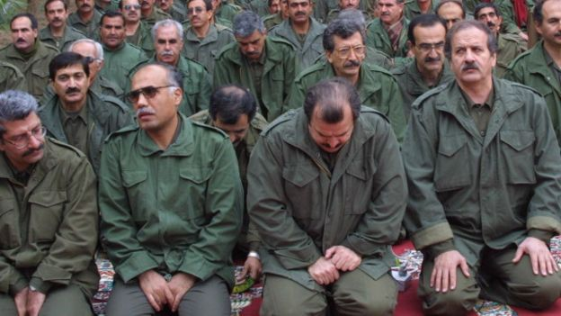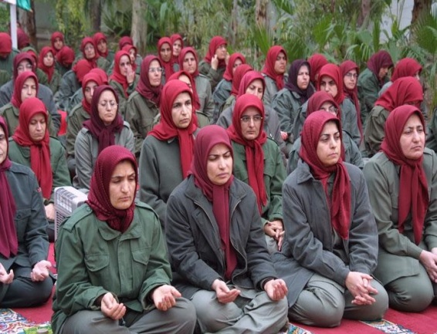

**حالا باید این قضاوت را کرد که همکاری‌های سناتور مک کین و هم‌فکران او در سازمان سیا، سنا، کنگره و کاخ سفید آمریکا با رهبری سازمان مجاهدین خلق ایران بر علیه تروریسم و بر قراری دموکراسی و صلح در ایران، چه‌قدر واقعی است و در صورت تحقق آن وضعیت و سرنوشت مردم ایران، وارد چه فجایعی خواهد شد؟ مک کین و به‌طور کلی حاکمیت آمریکا، هیچ رسالتی برای خود غیر از حمایت از جنگ و کشتار، راه انداختن تروریسم دولتی و غیردولتی در منطقه خاورمیانه و جهان برای خود قائل نیست و طی بیش از سه سال گذشته، آمریکا تمام توان خود را صرف تجهیز و بسیج تروریست‌ها ملی و مذهبی در قاره‌های آسیا و آفریقا کرده است. بنابراین، سازمان مجاهدین خلق ایران، هرچه به آمریکا و نیروهای خارجی متکی می‌شود به همان نسبت نیز از سوی بخش آگاهه جامعه ایران و منطقه منزوی و طرد می‌گردد!**

**از دید افکار عمومی مترقی و پیشرو و برابری‌طلب جامعه ایران و جهان، مجاهدین یک سازمان نظامی شکست خورده است. بنابراین منفعت کوتاه‌مدت، در استفاده از این سازمان برای حاکمان آمریکا، ابزار‌ست در رقابت با حکومت اسلامی ایران. علاوه براین لابی گسترده سازمان‌ها و محافل سلطنت‌طلب و سبز اسلامی و سازمان‌های ناسیونالیست آذری، کردی، عرب، فارس، بلوچ و... نیز رقبای جدی مجاهدین در همکاری با آمریکا و متحدان آن و هم‌چنین عربستان و ترکیه و اسرائیل و غیره هستند. به‌این ترتیب، آینده سرنوشت مجاهدین خلق در پرده ابهام قرار دارد و برای آن آینده خوبی نی توان متصور شد.**

**حکومت اسلامی ایران، هیچ‌گونه حقانیت و جایگاهی در نزد بخش آگاه جامعه ایران و جهان ندارد. چرا که این حکومت از همان روزهای نخست پیروزی بهمن 57 مردم ایران، با رعب و وحشت و ترور و اعدام و جنگ، دستاوردهای انقلاب مردم ایران به مسلخ سرمایه‌داری برد و از آن تاریخ تاکنون، فجایع انسانی و اجتماعی و بحران‌های زیاد اقتصادی و سیاسی را یکی پس از دیگری آفریده و به حکومت بحران‌زا معروف است. بنابراین، باید حکومت اسلامی ایران سرنگون شود تاکید درست و مبارزه بر حق و اصولی و عادلانه است. چرا که تنها با سرنگونی کلیت این حکومت، مردم نفس راحتی خواهند کشید و زخم‌ها و دردهایشان ترمیم و تسکین پیدا خواهد کرد. اما بحث اصلی در این‌جاست که این حکومت جانی چگونه از قدرت به پایین کشیده شود و چه حکومتی جای آن را بگیرد در این مورد بحث و جدل مهم و عمیقا قابل تعمقق است و تفاوت سیاست‌های جریانات مختلف سیاسی را به نمایش می‌گذارد.**

**در یک کلام حکومت جهل و جنایت، ترور و اعدام اسلامی ایران، باید با قدرت و حضور مستقیم کارگران، زنان، دانشجویان، نویسندگان و هنرمندان و همه جنبش‌ها و نهادها و نیروهای آزادی‌خواه و برابری‌طلب مردمی سرنگون شود نه با جنگ و لشکرشی و نیروهای خارجی و جنگ داخلی مانند عراق، افغانستان، لیبی، سوریه و... اکنون شیرازه جوامع لیبی، عراق، افغانستان و سوریه از هم پاشیده و شاید ده‌ها طول بکشد تا بازسازی زیرساخت‌های اقتصادی، اجتماعی و فرهنگی این جوامع به شکل سابق برگردد. جنگ هر روزه و تروریسم دولتی و غیردولتی هر لحظه جان انسان‌های بی‌شماری از انسان‌های بی‌گناه و بی‌دفاع چون کودکان را می‌گیرد و هیچ فردی در این کشورها احساس امنیت نمی‌کند. به‌همین دلایل قابل لمس، هر فرد و نیرویی که چشم خود را آگاهانه و عامدانه به وضعیت فاجعه‌بار و هولناک این کشورها می‌بندد و هم‌چنان می‌خواهد در همکاری با آمریکا، عربستان سعودی، اسرائیل و هر حکومت دیگری مانند چین، روسیه، اتحادیه اروپا و...، خواهان سرنگونی حکومت اسلامی باشد عملا جنون قدرت دارد نه عشق آزادی و برابری و همبستگی مردمی! صرفا خواهان جابه‌جایی حکومت از بالاست و کاری به کار افزایش فجایع انسانی و اجتماعی در بطن جامعه را ندارد. دغدغه و عشق اصلی‌اش رسیدن به قدرت و حاکمیت به هر بهایی است و در این راستا، هیچ بهایی به آزادی، برابری، صلح و امنیت شهروندان قائل نیست و فقط و فقط به فکر قدرت است! باید پیگیرانه و همه‌جانبه سیاست‌ها و اهداف چنین افراد و نیروها، سازمان‌ها و احزابی را که چشم به حمایت‌های مادی و معنوی دشمنان آزادی و برابری و دموکراسی دوخته‌اند و جایگاه و پایگاه طبقاتی و اجتماعی در خوری نیز در جامعه ایران ندارند را شدیدا محکوم کرد!**

**چهارشنبه سیزدهم اردیبهشت 1396 - سوم مه 2017**